***https://doi.org/10.23913/ride.v14i28.1972***

***Artículos científicos***

***Revisión sistemática integrativa sobre estudios de egresados de instituciones de educación superior publicados en revistas mexicanas  
Integrative systematic review on studies of graduates of higher education institutions published in Mexican journals***

***Revisão sistemática integrativa de estudos de graduados de instituições de ensino superior publicados em revistas mexicanas***

**Mónica del Carmen Meza Mejía**

Universidad Panamericana, Escuela de Pedagogía, México

mmeza@up.edu.mx

https://orcid.org/0000-0001-6008-0215

**Claudia Fabiola Ortega Barba**

Universidad Panamericana, Escuela de Pedagogía, México

cortega@up.edu.mx

https://orcid.org/0000-0003-2709-2024

**Luis Enrique Tovar Ávila**

Universidad Panamericana, Escuela de Pedagogía, México

ltovar@up.edu.mx

https://orcid.org/0009-0000-0224-6010

**Resumen**

Las instituciones de educación superior (IES) consideran esencial evaluar la pertinencia de las investigaciones y su impacto en la empleabilidad de los estudiantes como indicadores de calidad, de ahí que los trabajos sobre egresados hayan sido recurrentes desde la década de los noventa. Por tal razón, este trabajo tiene como objetivo identificar la investigación existente sobre egresados de IES en revistas mexicanas para comprender la transición de la universidad al ámbito profesional. Específicamente, se busca responder las siguientes preguntas: ¿dónde se aborda el tema?, ¿cuándo se han publicado trabajos al respecto?, ¿qué documentos son relevantes para la comunidad científica?, ¿qué tipos de instituciones se han estudiado en relación con los egresados?, ¿qué enfoques de investigación se aplican en este tema? y ¿cómo se construye el conocimiento sobre los egresados de la educación superior? Para responder estas interrogantes se optó por realizar una revisión sistemática integrativa siguiendo la estrategia de la declaración de PRISMA como metodología. La búsqueda de información se llevó a cabo en 2023 en SciELO, donde se identificaron 60 artículos, lo que proporcionó una visión amplia del tema. En concreto, emergieron siete grupos temáticos: 1) caracterización, 2) satisfacción, 3) movilidad social, 4) inserción laboral, 5) mercado laboral, 6) desempeño profesional y 7) evaluación. Este estudio ofrece una visión general de las metodologías empleadas en este campo de estudio, sintetiza las evidencias científicas y sirve como punto de partida para futuras investigaciones.

**Palabras clave:** educación superior, egresados, mercado de trabajo, revistas electrónicas, calidad de la educación.

**Abstract**

Higher Education Institutions include among their quality indicators the need to understand and assess the relevance of studies and their impact on the employability of their students, for this reason, research on graduates has been a recurring theme in educational research since the 1990s. The objective of this work is to identify what has been investigated about Graduates in mexican journals to understand how the transition from university to the professional field occurs. Specifically, it aims to answer the following questions: What are the diffusion spaces where the topic is discussed? In what period have works on the subject been published? What documents are of interest to the scientific community? What type of institutions have been the subject of study regarding their graduates? What kind of research is conducted on the subject? And how is knowledge about higher education graduates constructed?

The chosen methodology was integrative systematic review following the PRISMA statement strategy. Information retrieval was carried out in 2023 in SciELO, identifying 60 articles, which provided a broad view of the object of study. Seven thematic groups emerged: 1) characterization, 2) satisfaction, 3) social mobility, 4) integration, 5) market, 6) performance, and 7) evaluation. This research provides an overview of the methodologies used in this area of knowledge, synthesizing scientific evidence and serving as a starting point for further research.

**Key words:** higher education, graduates, labour market, electronic journals, educational quality.

**Resumo**

As instituições de ensino superior (IES) consideram essencial avaliar a relevância da investigação e o seu impacto na empregabilidade dos estudantes como indicadores de qualidade, razão pela qual os estudos sobre licenciados são recorrentes desde a década de 1990. Por este motivo, este trabalho tem como objetivo identificar as pesquisas existentes sobre graduados de IES em revistas mexicanas para compreender a transição da universidade para o campo profissional. Especificamente, procura responder às seguintes questões: onde o tema é abordado Quando foram publicados trabalhos sobre o assunto Que documentos são relevantes para a comunidade científica? Que tipos de instituições têm sido estudadas em relação aos egressos? são aplicados a este tópico? E como se constrói o conhecimento sobre os egressos do ensino superior? Para responder a estas questões, optou-se por realizar uma revisão sistemática integrativa seguindo a estratégia da declaração PRISMA como metodologia. A busca de informações foi realizada em 2023 no SciELO, onde foram identificados 60 artigos, que proporcionaram uma visão ampla do tema. Especificamente, emergiram sete grupos temáticos: 1) caracterização, 2) satisfação, 3) mobilidade social, 4) inserção profissional, 5) mercado de trabalho, 6) desempenho profissional e 7) avaliação. Este estudo oferece uma visão geral das metodologias utilizadas neste campo de estudo, sintetiza evidências científicas e serve como ponto de partida para pesquisas futuras.

**Palavras-chave:** ensino superior, egressos, mercado de trabalho, periódicos eletrônicos, qualidade do ensino.

**Fecha Recepción:** Agosto 2023 **Fecha Aceptación:** Junio 2024

**Introducción**

Los estudios sobre los egresados de las universidades comenzaron a ser objeto de interés investigativo en los años noventa del siglo pasado (Navarro, 1998) cuando se empezaron a analizar las políticas de evaluación de las instituciones de educación superior (Anuies, 1998; Coello *et al*., 2021; Simón, 2015). Hoy en día, este tipo de indagaciones son esenciales, ya que proporcionan información valiosa para la toma de decisiones por parte de diversos actores (Aldana *et al*., 2008), lo cual contribuye a la mejora continua de las IES (Domínguez y Ojeda, 2021; Domínguez y Pérez, 2021; Duarte, 2022; Lion, 2021).

Para tal fin, se han empleado diversas perspectivas con el fin de examinar las contradicciones económicas y del mercado laboral (Solano, 2021), la calidad de las instituciones y programas educativos (Arias *et al*., 2021; Espinoza *et al*., 2021; Rodulfo, 2022; Morales *et al*., 2023), así como la democratización de la educación para reducir desigualdades (Adrogué y García, 2021) y mejorar la calidad de vida (Duarte, 2022). También se ha analizado el desempeño laboral de los egresados en las organizaciones (Cedeño y Zambrano, 2020), su satisfacción y percepción respecto a su formación y aplicabilidad en el mercado laboral (Cabana *et al*., 2021; Grigorieva *et al*., 2022), y el capital cultural adquirido que les permite adaptarse a las demandas laborales (Domínguez y Ojeda, 2021).

Asimismo, la Encuesta Nacional de Egresados (ENE) realizada por la Universidad del Valle de México en 2022 revela que el 52.1 % de los egresados universitarios son mujeres y el 47.9 % son hombres. De ese total, el 63.6 % se gradúa de universidades públicas y el 36.4 % de privadas, aunque son las empresas privadas las que principalmente absorben a los egresados (48.3 %), en comparación con el 33.6 % que encuentran empleo en instituciones públicas. De hecho, según el Observatorio Laboral (OAL) (2023), la experiencia laboral aumenta significativamente las posibilidades de encontrar un empleo formal, con el 95 % de probabilidad de conseguirlo un mes después de graduarse.

En cuanto a la motivación por culminar sus carreras, la ENE (2022) señala que al 54.8 % de los encuestados los mueve la posibilidad de mejorar su nivel de vida al ingresar al mercado laboral, una visión compartida por sus padres, quienes son la principal fuente para cubrir totalmente (40.9 %) o parcialmente (27 %) el costo de los estudios. Esto justifica por qué para el 26.2 % de los egresados la educación superior se percibe como una inversión a futuro, incluso antes de ingresar a ese nivel, y el 45.6 % considera que la falta de experiencia es la principal dificultad para encontrar trabajo.

Dada la importancia de la temática y con el objetivo de seguir enriqueciendo el conocimiento en este campo, esta investigación busca indagar sobre los trabajos publicados en revistas mexicanas sobre egresados de IES. Para ello, se plantean las siguientes preguntas específicas:

1. ¿En qué espacios de difusión se aborda el tema de los egresados de IES?
2. ¿Cuál es el periodo en el que se han publicado trabajos relacionados con esta temática?
3. ¿Qué documentos son de interés para la comunidad científica en este ámbito?
4. ¿Qué tipos de instituciones han sido objeto de estudio en relación con los egresados?
5. ¿Qué enfoques de investigación se emplean para explorar esta temática?
6. ¿Cómo se genera y se desarrolla el conocimiento sobre los egresados de la educación superior?

**Metodología**

Para alcanzar el objetivo propuesto, esta investigación se adentró en un proceso de análisis documental para explorar estudios previos, siguiendo un enfoque de revisión sistemática, el cual, según Sánchez *et al*. (2022), implica identificar, seleccionar, evaluar y sintetizar evidencias de manera transparente y accesible. Dentro del amplio espectro de las revisiones sistemáticas, se optó por un enfoque integrativo debido a su capacidad para abordar la heterogeneidad de los estudios en términos de contextos, metodologías, métodos y resultados. Al respecto, Hong *et al*. (2020) explican: “la síntesis de estos estudios complementarios es necesaria para adquirir una comprensión completa del estado actual de los conocimientos sobre un problema” (p. 5). Por lo tanto, las revisiones integrativas combinan estudios de diversas metodologías y aprovechan la complementariedad de sus resultados.

La estrategia metodológica se basó en las pautas establecidas por Page *et al*. (2021), que hacen referencia a la declaración PRISMA 2020 (*preferred reporting items for systematic review and meta-analysis*), lo que proporcionó un marco para comprender sintéticamente el estado actual del conocimiento sobre el tema. La fase de metaanálisis de la revisión involucró la presentación de datos generales y el análisis estadístico de la evidencia recopilada, así como una discusión narrativa de los estudios publicados para construir una visión coherente (Hong *et al*., 2020).

La lista de verificación de PRISMA 2020 incluye secciones con ítems de comprobación para garantizar la rigurosidad del proceso de inclusión y exclusión de los registros publicados, lo que permitió decidir qué estudios eran elegibles para la investigación (figura 1).

La búsqueda de información se llevó a cabo a principios de febrero de 2023 en Scientific Electronic Library Online (SciELO), un repositorio multidisciplinario que conserva y difunde datos de investigación y artículos publicados en revistas de la Red SciELO, con un enfoque especial en países latinoamericanos, incluido México. SciELO-México ha estado activo desde 2004, y es un repositorio que garantiza que las revistas incluidas cumplan con criterios básicos de calidad y pasen por un proceso riguroso de evaluación por pares (Forni y De Grande, 2020).

**Figura 1.** Diagrama de flujo PRISMA



Fuente: Elaboración propia

En el proceso de identificación, se comenzó con una búsqueda inicial basada en los conceptos específicos de “egresados” y “educación superior”, lo que arrojó un total de 285 documentos. Luego, se realizó un filtrado enfocado en el campo de interés para estrechar la búsqueda al objeto de estudio de la investigación. Es decir, se limitó la búsqueda a la colección de SciELO-México, con lo cual se redujo el número de documentos a 85. Posteriormente, se aplicó un filtro para incluir únicamente artículos, lo que resultó en 83 documentos. Después se limitó el área de búsqueda a las revistas mexicanas, aunque el número final siguió siendo 83 artículos.

En cuanto a la pregunta específica “¿En qué espacios de difusión se aborda el tema de los egresados de IES?”, cabe indicar que se identificaron 14 revistas mexicanas. Luego, en la fase de inclusión/exclusión, se extrajeron los datos identificados de la base de datos de SciELO-México y se registraron en un archivo de Excel. Para organizar la información obtenida hasta este momento, se estructuró el archivo incluyendo indicadores bibliométricos gestionados por el repositorio, como el título del artículo, los autores, la revista, el idioma, el año, las descargas, el resumen y la URL para localizar el documento completo.

Posteriormente, se procedió a analizar más detenidamente las características de cada artículo. De los 83 registros examinados en esta fase, se eliminaron 23 debido a que no cumplían con los criterios de la investigación. De estos, 10 estaban relacionados con el nivel educativo superior y 13 no abordaban la temática central, ya que se centraban en propuestas para mejorar la inserción laboral de futuros egresados mediante diversas metodologías.

Una vez que los autores verificaron y contrastaron la información recopilada de forma independiente, se garantizó la consistencia en la estrategia metodológica, lo que llevó a consensuar el estudio en 60 artículos.

**Resultados**

Para una presentación más efectiva de la información extraída de la base de datos, se han elaborado gráficos y tablas que facilitan la visualización de los resultados. Después de identificar los 60 documentos elegibles para la investigación, se descubrió que el 95 % de ellos están escritos en español y el 5 % en portugués. Estos documentos se distribuyen en 14 revistas mexicanas indexadas en SciELO (figura 2). La *Revista de la Educación Superior* (RESU) lidera con el 38 % de las publicaciones, seguida de la *Revista Iberoamericana de Educación Superior* (RIES) con el 25 %.

Además, se examinó la ubicación de los estudios: el 81.7 % se centra en México y el 18.3 % en el extranjero (Colombia, Chile, Brasil y España). Dentro de México, los estados con mayor producción científica sobre la temática son Ciudad de México (11.7 %), Tlaxcala (10 %) y Jalisco (6 %).

**Figura 2.** Artículos publicados en revistas mexicanas

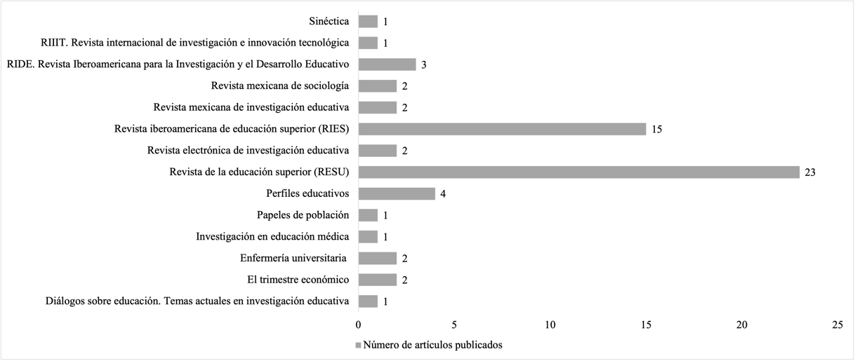

Fuente: Elaboración propia

De acuerdo con los datos recopilados de SciELO, se observó que el número de descargas de los artículos indizados podría reflejar el interés de la comunidad científica en el contenido de la investigación. En este sentido, se encontró que los cinco artículos más descargados son de la *Revista de la Educación Superior* (RESU) y *Perfiles Educativos*, todos ellos escritos en español (tabla 1). Además, se identificó que tanto Burgos como De Vries son los autores más productivos en este tema. Burgos ha publicado tres artículos (uno en *Perfiles Educativos* en 2011, y dos en *RESU* en 2010 y 2008, respectivamente, todos en coautoría), mientras que De Vries también cuenta con tres publicaciones (dos en *RIES* en 2013 y 2011, y una en *RESU* en 2008, todas en coautoría).

**Tabla 1.** Artículos más descargados

|  |  |  |
| --- | --- | --- |
|  | Referencia | Descargas |
| 1 | Burgos y López (2010). | 74 483 |
| 2 | Taguenca (2008). | 37 562 |
| 3 | Barrón (2005). | 27 388 |
| 4 | Angulo *et al*. (2012). | 24 351 |
| 5 | De Vries *et al*. (2008). | 21 808 |

Fuente: Elaboración propia

Cabe destacar que el artículo con el mayor número de descargas muestra una clara ventaja sobre los otros cuatro en términos de interés por parte de la comunidad científica. Este trabajo, basado en los resultados de una encuesta, revela la presencia de fenómenos de sobreeducación y sugiere la necesidad de implementar políticas que faciliten la integración satisfactoria de los egresados en el mercado laboral (Burgos y López, 2010).

Por otro lado, la investigación de Taguenca (2008) defiende que los diseños curriculares que separan dos campos disciplinarios íntimamente relacionados pueden tener un impacto negativo en el desempeño profesional cualificado. Por su parte, Barrón (2005) explica cómo el proceso de modernización de la educación superior ha modificado los planes de estudio para adaptarse a las demandas del mercado laboral, utilizando los estudios de egresados como un criterio para evaluar la calidad de la formación recibida. Además, Angulo *et al*. (2012) establecen una relación entre las teorías del capital humano y la satisfacción laboral, destacando los beneficios no monetarios del trabajo.

Entre estos cinco documentos, el artículo menos descargado es el de De Vries *et al*. (2008), que explora la contribución de diversas carreras al campo laboral de sus egresados. La distribución de las descargas por artículo se puede apreciar en la figura 3.

**Figura 3.** Descargas de los artículos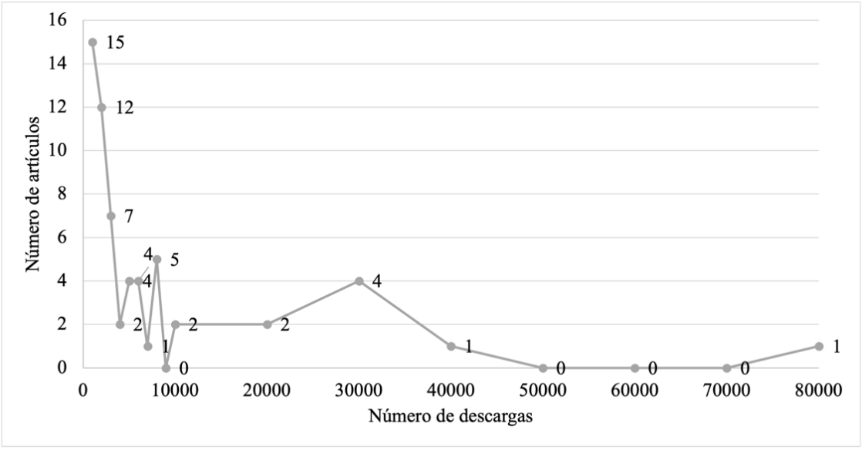

Fuente: Elaboración propia

A continuación, para explorar en qué periodo se han publicado trabajos sobre la temática, se identificaron los años de publicación de los artículos. La figura 4 muestra el periodo en el que se publicaron la primera y la más reciente investigación en SciELO, abarcando desde 2005 hasta 2022. Es importante señalar que SciELO-México se integró en 2004, por lo que los primeros estudios reflejados datan desde 2005, a pesar de que existan investigaciones anteriores sobre el tema, como las de Anuies (1998).

En un análisis más detallado, se pueden resaltar los años en los que se publicaron más artículos sobre la temática (como 2016 y 2019) y los años con menor incidencia (como 2006, 2007, 2009 y 2015). Además, se observa que si bien cada año hay publicaciones, la cantidad varía notablemente, lo que sugiere una distribución irregular en la frecuencia de uno, dos y cinco artículos a lo largo del periodo establecido. Por lo tanto, se puede inferir que esta temática no sigue una tendencia clara de aumento, sino que más bien se caracteriza por una ocupación permanente en la literatura científica. Dado que la búsqueda se realizó en febrero de 2023, es posible que el registro de dos artículos en ese año aún pueda aumentar a lo largo de 2023.

**Figura 4.** Artículos publicados entre 2005-2022

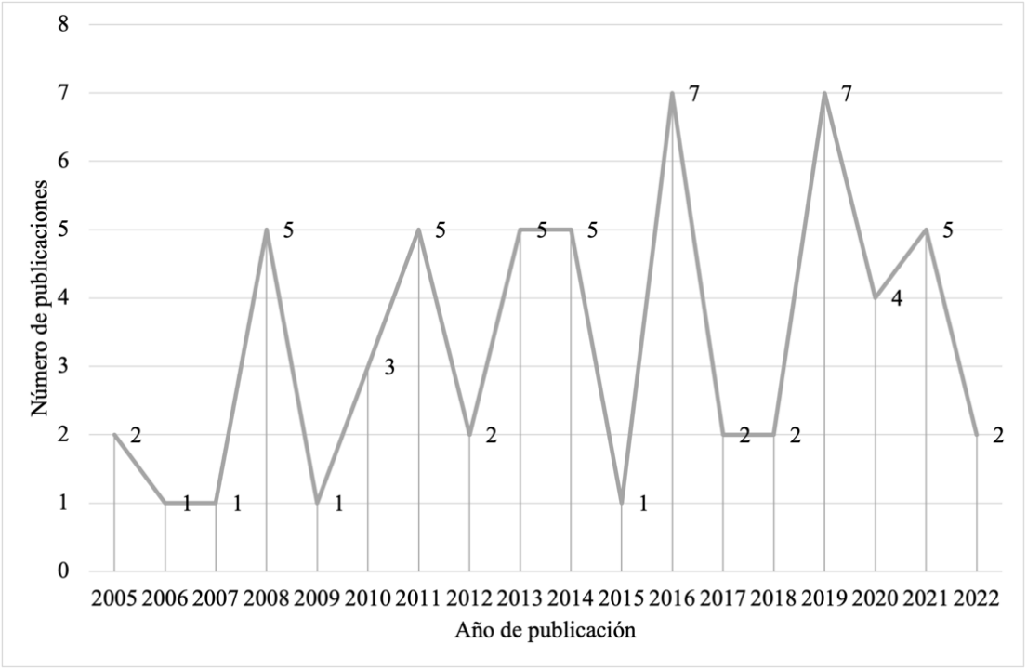

Fuente: Elaboración propia

Siguiendo la metodología de la revisión sistemática integrada, se buscó identificar un último dato bibliométrico relacionado con el tipo de investigación realizada sobre el tema. Esto se logró mediante un análisis metodológico de los trabajos, lo que permitió clasificar cada artículo según el enfoque utilizado.

De los 60 artículos revisados, se identificaron 28 trabajos de enfoque cuantitativo, 16 cualitativos, 13 documentales y 3 mixtos (figura 5). Según este análisis, la mayoría de los documentos emplean encuestas para identificar características comunes en los egresados mediante indicadores. Le siguen los estudios que utilizan entrevistas para comprender el fenómeno desde la experiencia de los sujetos, mientras que un número menor emplea enfoques mixtos en su aproximación al objeto de estudio. Además, se encontraron artículos que abordan la realidad estudiada desde perspectivas teóricas.

Es importante destacar que, dentro de este grupo de trabajos de enfoque documental, no siempre se proporciona una explicación rigurosa de la metodología utilizada para abordar el fenómeno.

**Figura 5.** Tipos de investigación

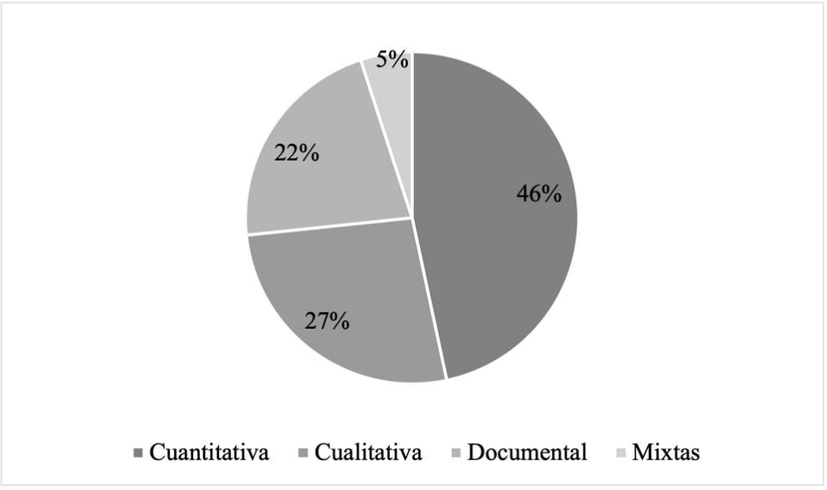

Fuente: Elaboración propia

**Discusión**

Para profundizar en la comprensión de lo que se ha investigado sobre los egresados de las IES en revistas mexicanas, se procedió a un análisis basado en el método hermenéutico. Este enfoque permitió el desarrollo de una discusión que busca exponer la interrelación de los principales hitos de las investigaciones y reflejar su valor añadido para “un acercamiento fructífero al objeto de investigación, mediante un proceso argumentativo de calidad y certeza” (Sánchez *et al*., 2022, p. 61).

En esta fase analítica, se diferenciaron los documentos mediante un código de identificación: los estudios cuantitativos se etiquetaron como CT, los cualitativos como CL, los documentales como D y los mixtos como M. Cada documento se identificó de manera secuencial con un número único. Una vez categorizados los trabajos por tipo de investigación, se identificaron rasgos comunes del fenómeno estudiado para organizar y sistematizar el análisis.

Se distinguieron siete grupos temáticos: 1) caracterización de egresados, 2) satisfacción de los egresados, 3) movilidad social, 4) inserción laboral, 5) mercado de trabajo, 6) desempeño laboral y 7) evaluación (figura 6), en los cuales se agruparon los trabajos codificados. Es relevante señalar que la mayoría de las investigaciones (50 %) sobre egresados que se publican en las revistas mexicanas estudiadas se centran en la vinculación al campo laboral, como lo afirma Navarro (1998), ya sea en cuanto a las necesidades del mercado laboral, la inserción en él o el desempeño profesional en términos de desempeño.

**Figura 6.** Grupos temáticos

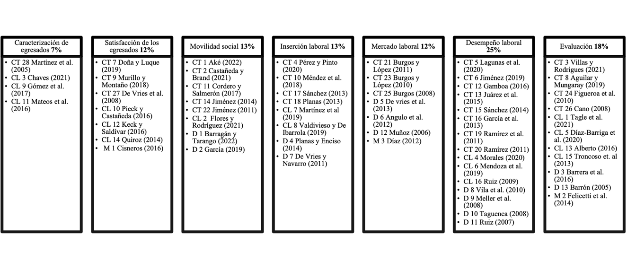Fuente: Elaboración propia

**Grupo temático 1. Caracterización de egresados**

Una de las vertientes de los estudios sobre egresados se centra en la observación o el conocimiento de las características de quienes han completado sus estudios universitarios. En este grupo, las investigaciones comparten la intención de comprender los atributos particulares de los egresados en términos demográficos, socioeconómicos, nivel educativo, trayectoria académica, y tipos de institución de origen, entre otros aspectos relacionados con aquellos que finalizan sus carreras en instituciones de educación superior, ya sea a nivel de pregrado o posgrado.

Por ejemplo, Martínez *et al*. (2005) subrayan la importancia de disponer de información amplia y sistematizada que, como punto de partida, enriquezca el conocimiento general sobre los egresados y permita fundamentar la toma de decisiones relacionadas con el progreso de los estudiantes a lo largo del plan de estudios. Estas aproximaciones también proporcionan una visión objetiva de los egresados, lo que puede servir como base para investigaciones de seguimiento.

Este enfoque se ve respaldado por el trabajo de Gómez *et al*. (2017), quienes, al trazar el perfil de sus egresados, pudieron identificar que estos se incorporan al mercado laboral durante el primer año después de su graduación, lo que valida la pertinencia del programa universitario en relación con las necesidades de los empleadores. Además, los rasgos comunes de los egresados también proporcionan elementos de pronóstico, como lo evidencia la investigación de Chaves (2021), quien, desde una perspectiva longitudinal, identifica las peculiaridades en el comportamiento de aquellos que completan los programas académicos y aquellos abandonan sus estudios.

Aunque algunas características son comunes entre las instituciones educativas, otras peculiaridades sirven como generadoras de conocimiento. Este es el caso de las instituciones que han surgido recientemente para atender a poblaciones autóctonas. A partir del análisis de las características de los primeros egresados de estas universidades interculturales, no solo se identifican los conocimientos académicos y comunitarios adquiridos, sino que también se van configurando una intelectualidad emergente compuesta por personas que, al ser las primeras en su familia y comunidad en obtener un título universitario, adquieren prestigio y actúan como “nodos de transmisión de información y representación de sus comunidades hacia la sociedad civil y la institucionalidad exógena” (Mateos *et al*., 2016, p. 830).

**Grupo temático 2. Satisfacción de los egresados**

Además de perfilarse a los egresados, para las IES es crucial conocer el nivel de satisfacción que experimentan con la formación recibida, ya que esto fortalece el vínculo con la institución. En este sentido, tanto Cisneros (2016) como Doña y Luque (2019) encontraron que los egresados de diversas carreras expresaron satisfacción con los conocimientos adquiridos, lo que les permitió encontrar empleo acorde a sus habilidades. De manera similar, De Vries *et al*. (2008) reportaron que egresados de carreras tradicionales como Derecho, Salud y Educación también manifestaron satisfacción, y algunos incluso tuvieron la oportunidad de ser socios o dueños de sus propios proyectos profesionales. Incluso, parece que la universidad de origen también puede influir en este aspecto, como indican Murillo y Montaño (2018).

Cuando los egresados de pregrado ven que sus expectativas se cumplen, es probable que opten por continuar sus estudios a través de programas de posgrado o de educación continua, ya que esto les permite ampliar sus experiencias y redes de contactos profesionales, según señalan Keck y Saldívar (2016). No obstante, Pieck y Castañeda (2016) identifican otra realidad en la que algunos estudiantes desean continuar sus estudios, pero no pueden hacerlo debido a la falta de apoyo económico.

**Grupo temático 3. Movilidad social**

En este grupo temático se identificó que una de las principales razones por las cuales los egresados finalizan sus estudios es la búsqueda de mejoras en sus condiciones de vida (Barragán y Tarango, 2022), lo cual coindice con los datos de la Encuesta Nacional de Egresados (ENE) de 2022. Sin embargo, la capacidad de los egresados para acceder a estas mejoras se ve obstaculizada por una serie de factores multifactoriales (Aké, 2022), que incluyen particularidades disciplinarias (Cordero y Salmerón, 2017), habilidades y conocimientos, situación económica de origen (Barragán y Tarango, 2022), y la calidad educativa de la institución de procedencia, entre otros (Aké, 2022). Por ejemplo, Flores y Rodríguez (2021) observaron que algunos egresados logran completar estudios superiores, a diferencia de sus padres y abuelos, quienes no tuvieron esa oportunidad, lo que les permite enriquecer su capital cultural y mejorar su calidad de vida.

Por último, vale destacar que en el fenómeno de la movilidad social, las redes sociales y profesionales facilitan tanto el desarrollo horizontal como el vertical, especialmente cuando los egresados optan por cursar programas de posgrado, donde los contactos desempeñan un papel crucial en la búsqueda de posiciones de mayor jerarquía y mejor remuneración (Castañeda y Brand, 2021; García, 2019; Jiménez, 2011, 2014).

**Grupo temático 4. Inserción laboral**

Otra tendencia en las investigaciones sobre los egresados se centra en comprender los procesos de transición entre la educación formal y el mundo laboral, en especial considerando los desafíos que conlleva. Dentro de este enfoque, se encuentran estudios que examinan las acciones relacionadas con la actividad universitaria (Pérez y Pinto, 2020), aquellos que exploran esta actividad en el contexto del trabajo profesional (De Vries y Navarro, 2011; Méndez *et al*., 2018; Sánchez, 2013; Valdivieso y De Ibarrola, 2019), y los que abordan ambos aspectos (Planas, 2013; Planas y Enciso, 2014).

Los primeros se enfocan en determinar la relevancia estadística de un conjunto de variables predictivas, como la titulación, los elementos académicos y curriculares, sobre la inserción laboral (Pérez y Pinto, 2020); mientras que los segundos analizan la actividad universitaria en el contexto del trabajo profesional, y se dividen en dos vertientes: aquellos que exploran los desafíos relacionados con la inserción laboral (De Vries y Navarro, 2011; Sánchez, 2013) y los que investigan las competencias de los egresados, las trayectorias profesionales y los factores institucionales que influyen en sus carreras, incluyendo los itinerarios de inserción laboral (Méndez *et al*., 2018; Valdivieso y De Ibarrola, 2019). Estos estudios también abordan los problemas de acceso al mercado laboral, como la falta de experiencia, que a menudo lleva a los jóvenes a emplearse antes de completar sus estudios superiores (como señala la Encuesta Nacional de Egresados de 2022), y la saturación del mercado laboral, que puede resultar en subempleo y desempleo en condiciones precarias de vulnerabilidad (De Vries y Navarro, 2011).

Finalmente, la tercera vertiente analiza los recorridos de los egresados hacia el mundo laboral y propone indicadores para comprender mejor este proceso (Planas, 2013).

**Grupo temático 5. Mercado laboral**

Además de comprender los procesos de transición entre la educación formal y el trabajo, los estudios también evalúan las oportunidades y los requisitos del mercado laboral (Díaz, 2012). Algunos de ellos, bajo la teoría del capital humano, evidencian ciertas deficiencias en el mercado laboral, como desequilibrios en la demanda de trabajo en relación con la oferta, lo que pone de manifiesto las imperfecciones de este mercado (Angulo *et al*., 2012).

En cuanto a estas imperfecciones, Muñoz (2006) analiza algunos factores que impactan en el desempleo de los egresados de las IES y señala los determinantes del subempleo. En la misma línea, Burgos y López (2010) concluyen que una proporción significativa de profesionales trabaja en condiciones inadecuadas, y que existe una gran heterogeneidad en la situación del mercado laboral para cada una de las carreras. Estos mismos autores, en otro estudio realizado en 2011, examinan el tema de los salarios y la búsqueda de empleo alternativo; al respecto, concluyen que los profesionales que experimentan un desfase educativo y de conocimientos, conocido como *sobreeducación* (Burgos y López, 2011; Angulo *et al*., 2012), tienen ingresos más bajos y son más propensos a buscar empleo alternativo, lo cual concuerda con lo reportado por Burgos (2008).

Otra variable evaluada en este ámbito es la diferenciación salarial, que se ve influenciada por el tipo de institución educativa, el área de conocimiento, la experiencia laboral y el género, así como otros factores como la presentación personal, el origen familiar y el dominio del inglés (De Vries *et al*., 2013).

**Grupo temático 6. Desempeño laboral**

Las investigaciones en esta categoría proporcionan explicaciones causales sobre la adecuación de los planes de estudio, la formación recibida y el desempeño laboral de los egresados, en función de las competencias adquiridas durante su educación universitaria (Jiménez, 2019). En este contexto, instrumentos de alcance regional como la encuesta PROFLEX resultan útiles para contrastar las necesidades actuales del mercado laboral con la preparación académica de los egresados, lo cual proporciona a las IES una valiosa retroalimentación (Vila *et al*., 2010). Además, recursos específicos como la mentoría, que pueden llevar a cabo expertos con aprendices en un ámbito profesional, son útiles para optimizar la realización de las tareas (Morales, 2020).

Por otra párete, en la dinámica laboral factores propios del campo del conocimiento específico pueden influir tanto positiva como negativamente (Gamboa, 2016). En cuanto al primer caso, trabajos como los de Ramírez (2011) y Taguenca (2008) confirman la relación positiva entre la formación recibida y el desempeño laboral. Sine embargo, esta relación, por más óptima que sea, no está exenta de tensiones, especialmente cuando los egresados provienen de universidades interculturales o áreas rurales y deben adaptarse a entornos distintos, como lo evidencian las conclusiones de Mendoza *et al*. (2019) y Martínez *et al*. (2019). Asimismo, puede surgir una brecha entre lo aprendido en las aulas y las demandas del entorno profesional, como explican Quiroz (2014), Juárez *et al*. (2015) y García *et al*. (2013). De hecho, aunque existen aspectos positivos en algunos campos del conocimiento —como lo demuestran Juárez *et al*. (2015) y García *et al*. (2013)— también se reconoce la falta de habilidades para la toma de decisiones especializadas en diversas áreas profesionales y situaciones complejas.

Por tal motivo, se recomienda reordenar y actualizar los currículos para mejorar la calidad de la preparación de los estudiantes y asegurar que su desempeño esté alineado con las necesidades de la sociedad (Lagunas *et al*., 2020). En efecto, el estudio del desempeño laboral de los egresados permitirá entender las actividades que realizan tanto al inicio de sus carreras como después de varios años en el mercado laboral, cuando se espera que hayan asumido mayores responsabilidades y una posición jerárquica más alta dentro de las organizaciones.

Sánchez (2014) aborda esta cuestión y descubre que, al principio, los egresados generalmente ocupan roles que coinciden con su formación académica. Sin embargo, con el paso del tiempo y el avance en sus trayectorias profesionales, es común que dejen de desempeñarse en áreas directamente relacionadas con su formación. Esto se debe a que, a pesar de haber adquirido experiencia, no siempre se traduce en ascensos jerárquicos o mejoras económicas. Este fenómeno también se observa en el caso de los investigadores formados en programas de posgrado de alta calidad a nivel nacional. Aunque muestran un alto rendimiento en investigación durante sus estudios, al egresar su productividad investigadora en sus áreas de conocimiento tiende a disminuir (Ramírez *et al*., 2011).

En el ámbito de la educación superior, se encuentran alternativas como las carreras cortas de tres años. Meller y Rappoport (2008) examinan estas opciones y destacan algunas ventajas competitivas que ofrecen ciertas carreras de ciclo corto, como un mejor desempeño de los egresados y, en algunos casos, mayores ingresos. Esto se debe, en parte, a que el plan de estudios de estas carreras está más alineado con las demandas y necesidades del mercado, a diferencia de los planes de estudio más tradicionales, que suelen extenderse de cuatro a cinco años y pueden carecer de esa conexión directa con el mercado laboral (Meller y Rappoport, 2008).

Estos hallazgos se complementan con los de Ruiz (2007), quien analiza la empleabilidad y el desempeño de los técnicos especializados que emergen de este tipo de programas. Estos técnicos representan una nueva categoría laboral de superespecialización que desafía la dicotomía tradicional entre trabajo científico y técnico, lo cual es especialmente relevante en campos como la informática, la ingeniería y la administración. No obstante, una investigación empírica también realizada por Ruiz (2009) señala que el cambio cultural y social asociado con estos técnicos superespecializados apenas está permeando el mercado laboral.

**Grupo temático 7. Evaluación**

Barrón (2005) sostiene que en el contexto de la globalización y las influencias educativas internacionales los principios de eficacia, eficiencia y calidad son elementos cruciales para evaluar la pertinencia de políticas públicas, sistemas educativos, actores y programas específicos en cada profesión. En este sentido, las IES buscan adaptar la formación de recursos humanos a los nuevos perfiles profesionales requeridos a nivel mundial, de ahí que sea vital emplear diversos mecanismos para monitorear el cumplimiento de estos elementos, como evaluar la rentabilidad de la formación recibida (Cano, 2008) o la eficiencia de un sistema en términos de empleabilidad (Aguilar y Mungaray, 2019).

Siguiendo estas tendencias, la evaluación desempeña un papel crucial en garantizar que las instituciones educativas puedan ofrecer la mejor educación posible a sus estudiantes, razón por la cual se debe asegurar que los docentes estén capacitados para desempeñar su función de enseñanza de manera efectiva. Aunado a esto, resulta relevante evaluar los procesos de formación de los futuros profesores para desarrollar estrategias de mejora continua en la formación docente (Alberto, 2016).

El objetivo último de la evaluación, como elemento crucial para determinar la calidad de la educación proporcionada por las instituciones de educación superior (IES), es rendir cuentas sobre los profesionales formados por ellas, como lo afirman Figueroa *et al*. (2010). Por ejemplo, la intención de algunos exámenes nacionales —como el Examen Nacional de Desempeño de Estudiantes (ENADE) en Brasil y el Examen General de Egreso (EGEL) en México— es evaluar el desempeño de los estudiantes. Sobre este tema, Villas y Rodrigues (2021) se enfocan en el ENADE, mientras que Barrera *et al*. (2016) abordan el caso del EGEL.

Además, los estudios codificados en este grupo no solo consideran a los graduados, sino también a aquellos que continúan sus estudios, como una medida de comparación entre generaciones vigentes y egresadas. Esto se realiza para evaluar programas de posgrado (Figueroa *et al*., 2010), la recepción de un diseño curricular flexible en comparación con uno cerrado (Díaz-Barriga *et al*., 2020) o para contrastar prácticas de evaluación del aprendizaje (Tagle *et al*., 2021).

Asimismo, es tema de evaluación la ponderación de nuevos perfiles de ingreso frente a los egresados en términos de empleabilidad, remuneración, satisfacción, entre otros aspectos positivos (Felicetti *et al*., 2014).

En resumen, la figura del egresado se convierte en una fuente rica y valiosa de información, no solo en términos académicos, sino también en indicadores de responsabilidad social, entendida como la inversión personal en el bienestar de otros y del ecosistema en el que viven, como señalan Troncoso *et al*. (2013).

**Conclusiones**

La revisión sistemática integrativa realizada ha proporcionado una respuesta exhaustiva a la pregunta inicial sobre qué se ha investigado sobre los egresados de instituciones de educación superior en revistas mexicanas. En concreto, los 60 estudios analizados se centran principalmente en la caracterización de los egresados, su satisfacción con la formación recibida, la movilidad social que experimentan, su inserción en el mercado laboral y los perfiles demandados por este, así como en la evaluación de la rentabilidad de la educación recibida. Aunque el periodo de estudio abarca 17 años, el interés en esta temática se extiende más allá de este lapso, pues se debe considerar que la base de datos seleccionada se estableció a partir de 2004, como se mencionó anteriormente.

Ahora bien, cabe advertir que los hallazgos de la investigación se enfocan principalmente en estudios sobre egresados del nivel pregrado, lo que sugiere la necesidad de realizar investigaciones sobre egresados de programas de posgrado, ya que este nivel educativo sigue siendo un espacio relevante para la actualización continua y un factor importante de movilidad social.

Asimismo, se debe acotar que la rendición de cuentas en las instituciones de educación superior implica considerar los estudios de egresados como un indicador fundamental en el marco de rendimiento y excelencia académica. Estos estudios vinculan el ámbito de la formación profesional con el del trabajo, por lo que abordan las necesidades sociales y del mercado laboral que históricamente han estado separadas.

En definitiva, la revisión integrativa de 14 revistas mexicanas de la base de datos Scielo ha permitido no solo identificar la dimensión cuantitativa de la investigación, que proporciona indicadores sobre el comportamiento de los egresados, sino también explorar la dimensión cualitativa de los estudios. Esto ha contribuido a comprender cómo se manifiesta el fenómeno en términos de actores, experiencias y significados, especialmente en el contexto de las universidades nacionales. Sin embargo, sería beneficioso ampliar el alcance de las futuras investigaciones sobre egresados para obtener una visión comparativa y más completa del fenómeno.

**Futuras líneas de investigación**

A continuación, se presentan algunas ideas para profundizar en el campo de estudio en futuras investigaciones. En primer lugar, si bien la caracterización de egresados refleja una realidad común en la educación superior, sería beneficioso profundizar en las ofertas emergentes de estudios superiores, como las universidades interculturales o las de ciclo corto. Es decir, sería importante no solo identificar las características específicas de estos egresados, sino también contrastarlas con aquellos que provienen de sistemas tradicionales.

Aunado a esto, y dado que la satisfacción de los egresados de pregrado influye en las posibilidades de que los estudiantes continúen con estudios de posgrado, sería valioso realizar investigaciones longitudinales para dar seguimiento a este indicador.

En relación con el fenómeno de la movilidad social, se han identificado nuevas formas de mediación de las relaciones socioprofesionales, como las redes, por lo que sería interesante profundizar sobre este tema y cómo estas redes pueden ampliar las oportunidades de conexión para futuros trabajos.

Asimismo, como el mercado laboral y el contexto de trabajo varían según el campo de conocimiento, sería beneficioso contar con estudios específicos que analicen la inserción, comportamiento y desempeño de los egresados en cada profesión, así como la evaluación de los programas que los forman.

Por último, se podrían explorar otras bases de datos distintas a las empleadas en esta revisión, ya que, al centrarse en revistas mexicanas, es posible que se haya pasado por alto información relevante que se encuentre fuera del contexto del país.

**Referencias**

Adrogué, C. y García de Fanelli, A. (2021). Brechas de equidad en el acceso a la educación superior argentina. *Páginas de Educación, 14*(2), 28–51. <https://doi.org/10.22235/pe.v14i2.2507>

Aguilar, J. y Mungaray, A. (2019). La empleabilidad de los egresados de las universidades tecnológicas en México: un análisis de eficiencia. *Revista Iberoamericana de Educación Superior*, *10*(29), 3-24. https://www.scielo.org.mx/pdf/ries/v10n29/2007-2872-ries-10-29-3.pdf

Aké, D. (2022). Instituciones de educación superior como mediadoras de la transmisión intergeneracional de la riqueza en México. *El Trimestre Económico*, *89*(355), 865-900. https://www.scielo.org.mx/pdf/ete/v89n355/2448-718X-ete-89-355-865.pdf

Alberto, E. (2016). Formación de docentes para los niveles inicial y primario. *Revista Iberoamericana de Educación Superior*, *7*(19), 181-193. https://www.scielo.org.mx/pdf/ries/v7n19/2007-2872-ries-7-19-00181.pdf

Aldana, G., Morales, F., Aldana, J., Sabogal, F. y Ospina, Á. (2008). Seguimiento a egresados. Su importancia para las instituciones de educación superior. *Teoría y Praxis Investigativa*, *3*(2), 61-65.<https://dialnet.unirioja.es/descarga/articulo/3701001.pdf>

Angulo, G., Quejada, R. y Yánez, M. (2012). Educación, mercado de trabajo y satisfacción laboral: el problema de las teorías del capital humano y señalización de mercado. *Revista de la Educación Superior*, *41*(163), 51-66. https://www.scielo.org.mx/pdf/resu/v41n163/v41n163a2.pdf

Arias, F., Batista, A. y Cardona, D. (2021). Gestión de la calidad de la educación en una institución técnica y tecnológica universitaria pública de Colombia. *Clío América, 15*(30), 685-696. http://dx.doi.org/10.21676/23897848.4434

Asociación Nacional de Universidades e Instituciones de Educación Superior (1998). *Esquema básico para estudios de egresados*. ANUIES.

Barragán, E. y Tarango, J. (2022). Obstáculos para la movilidad social de egresados de educación superior: la persistencia de las brechas en el acceso a oportunidades. *Diálogos sobre Educación. Temas Actuales en Investigación Educativa*, *13*(25). https://www.scielo.org.mx/pdf/dsetaie/v13n25/2007-2171-dsetaie-13-25-00013.pdf

Barrera, R., Canepa, A. y Santiago, J. (2016). Desempeño de egresados de tecnologías de información en el examen general de egreso. *RIDE. Revista Iberoamericana para la Investigación y el Desarrollo Educativo*, *7*(13), 497-513. https://www.scielo.org.mx/pdf/ride/v7n13/2007-7467-ride-7-13-00497.pdf

Barrón, C. (2005). Formación de profesionales y política educativa en la década de los noventa. *Perfiles Educativos*, *27*(108), 45-69. https://www.scielo.org.mx/scielo.php?script=sci_arttext&pid=S0185-26982005000100004

Burgos, B. (2008). Sobreeducación y desfase de conocimientos en el mercado laboral de profesionistas. *Revista de la Educación Superior*, *37*(148), 57-68. https://www.scielo.org.mx/pdf/resu/v37n148/v37n148a4.pdf

Burgos, B. y López, K. (2010). La situación del mercado laboral de profesionistas. *Revista de la Educación Superior*, *39*(156), 19-33. https://www.scielo.org.mx/pdf/resu/v39n156/v39n156a2.pdf

Burgos, B. y López, K. (2011). Efectos de la sobreeducación y el desfase de conocimientos sobre los salarios y la búsqueda de trabajo de profesionistas: Resultados de un estudio basado en opiniones y percepciones de egresados universitarios y empleadores. *Perfiles Educativos*, *33*(134), 34-51. https://www.scielo.org.mx/pdf/peredu/v33n134/v33n134a3.pdf

Cabana, S., Cortés, F., Farías, I. and Véliz, R. (2021). Model of relational bond of graduates with a regional public Chilean university. *Formación Universitaria*, *14*(5), 53-64. <https://dx.doi.org/10.4067/S0718-50062021000500053>

Cano, C. (2008). Determinantes en la eficiencia en la producción de educación. *Revista de la Educación Superior*, *37*(147), 17-30. https://www.scielo.org.mx/pdf/resu/v37n147/v37n147a2.pdf

Castañeda, I. y Brand, E. (2021). Las redes sociales en la movilidad social. *Revista Mexicana de Sociología*, *83*(2), 357-387. https://www.scielo.org.mx/pdf/rms/v83n2/2594-0651-rms-83-02-357.pdf

Cedeño, E. y Zambrano, C. (2020). La ética como elemento diferenciador en la marca personal. *Revista San Gregorio,* (39)*, 191-202.* <https://doi.org/10.36097/rsan.v1i39.1258>

Chaves, A. (2021). Experiência universitária e a evasão de estudantes de graduação da Universidade de São Paulo. *Revista Iberoamericana de Educación Superior*, *12*(35), 28-48. <https://www.scielo.org.mx/pdf/ries/v12n35/2007-2872-ries-12-35-28.pdf>

Cisneros, F. (2016). Análisis de valoración y comparación de la formación de ingenieros en la Universidad Politécnica de Tlaxcala y su relación con el mercado laboral. *Revista Iberoamericana de Educación Superior*, *7*(20), 42-59. https://www.scielo.org.mx/pdf/ries/v7n20/2007-2872-ries-7-20-00042.pdf

Coello, H., Cruz, M. y Furones, J. (2021). Desempeño profesional de egresados de la maestría en Farmacoepidemiología. *Educación Médica Superior*, *35*(2).1-19. https://www.medigraphic.com/pdfs/educacion/cem-2021/cem212m.pdf

Cordero, G. y Salmerón, A. (2017). El Servicio Profesional Docente y las licenciaturas en ciencias de la educación. Elementos para el análisis. Elementos para el análisis. *Revista Iberoamericana de Educación Superior*, *8*(23), 3-24. https://www.scielo.org.mx/pdf/ries/v8n23/2007-2872-ries-8-23-00003.pdf

De Vries, W. y Navarro y. (2011). ¿Profesionistas del futuro o futuros taxistas? Los egresados universitarios y el mercado laboral en México. *Revista Iberoamericana de Educación Superior*, *2*(4), 3-27. https://www.scielo.org.mx/pdf/ries/v2n4/v2n4a1.pdf

De Vries, W., Cabrera, A., Vázquez, J. y Queen, J. (2008). Conclusiones a contrapelo: La aportación de distintas carreras universitarias a la satisfacción en el empleo. *Revista de la Educación Superior*, *37*(146), 67-84. https://www.scielo.org.mx/pdf/resu/v37n146/v37n146a5.pdf

De Vries, W., Vázquez, R. y Ríos, D. (2013). Millonarios o malparados: ¿de qué depende el éxito de los egresados universitarios? *Revista Iberoamericana de Educación Superior*, *4*(9), 3-20. https://www.scielo.org.mx/pdf/ries/v4n9/v4n9a1.pdf

Díaz, C. (2012). Tendencias y requerimientos del mercado de trabajo en la economía del conocimiento: Estudio sobre los egresados del CUCEA. *Revista de la Educación Superior*, *41*(161), 9-30. https://www.scielo.org.mx/pdf/resu/v41n161/v41n161a1.pdf

Díaz-Barriga, F., López, José. y López, E. (2020). Trayectorias personales de aprendizaje y currículo flexible: la perspectiva de los estudiantes universitarios de psicología. *Revista Iberoamericana de Educación Superior*, *11*(30), 3-21. [https://doi.org/10.22201/iisue.20072872e.2020.30.58](https://doi.org/10.22201/iisue.20072872e.2020.30.585)

Domínguez, J. y Ojeda, M. (2021). Un estudio de la relación entre el capital escolar, situación laboral y la opinión de los egresados del posgrado: el caso de la Universidad Veracruzana. *Revista Latinoamericana de Políticas de Administración y Educación*, (15), 117-129. <https://revistas.untref.edu.ar/index.php/relapae/article/download/1192/1072/>

Domínguez, M. y Pérez, L. (2021). Estrategia de seguimiento a egresados de la carrera Licenciatura en Economía. *Revista Estrategia y Gestión Universitaria*, *9*(1), 36-47. http://revistas.unica.cu/index.php/regu/index

Doña, L. y Luque, T. (2019). La experiencia universitaria. Análisis de factores motivacionales y sociodemográficos. *Revista de la Educación Superior*, *48*(191), 1-24. https://www.scielo.org.mx/pdf/resu/v48n191/0185-2760-resu-48-191-1.pdf

Duarte, D. (2022). Posicionamiento laboral de los egresados de la carrera de licenciatura en administración de FACEM-UNICAN de Salto del Guairá, 2021. *Ciencia Latina Revista Científica Multidisciplinar*, *6*(1), 2426-2435. <https://doi.org/10.37811/cl_rcm.v6i1.1658>

Espinoza, J., Orihuela, I., Chávez, J. y Quiroz, O. (2021). Empleabilidad y rentabilidad de las carreras universitarias de la región centro del Perú: desafíos para la gestión universitaria peruana. *Horizonte de la Ciencia*, *11*(21), 361-374.<https://www.redalyc.org/articulo.oa?id=570967307026>

Felicetti, V., Cabrera., A. y Costa, M. (2014). Aluno ProUni: impacto na instituçao de educação superior e na sociedade. *Revista Iberoamericana de Educación Superior*, *5*(13), 21-39. https://www.scielo.org.mx/pdf/ries/v5n13/v5n13a2.pdf

Figueroa, S., Bernal, B. y Andrade, C. (2010). Evaluación de un programa mexicano de maestría en psicología desde la perspectiva del egresado: un estudio sobre los indicadores de calidad. *Revista de la Educación Superior*, *39*(153), 23-42. https://www.scielo.org.mx/pdf/resu/v39n153/v39n153a2.pdf

Flores, P. y Rodríguez, N. (2021). Educación superior tecnológica y movilidad social. Un estudio longitudinal basado en historias de vida. *Revista Iberoamericana de Educación Superior*, *12*(33), 39-57. https://www.scielo.org.mx/scielo.php?script=sci_arttext&pid=S2007-28722021000100039

Forni, P. y De Grande, P. (2020). Triangulación y métodos mixtos en las ciencias sociales contemporáneas. *Revista Mexicana de Sociología*, *82*(1), 159-189.

Gamboa, J. (2016). Expectativas económicas en carreras con perspectivas pobres: los casos de Ingeniería en Agronomía e Ingeniería Forestal. *Revista Electrónica de Investigación Educativa*, *18*(3), 65-80. <https://www.scielo.org.mx/pdf/redie/v18n3/1607-4041-redie-18-03-00065.pdf>

García, G. (2019). Oportunidades de acceso a la educación superior y al trabajo profesional. Un estudio de caso. *Revista de la Educación Superior*, *48*(189), 97-120. https://www.scielo.org.mx/pdf/resu/v48n189/0185-2760-resu-48-189-97.pdf

García, M., Zárate, R., Matus, R., Balseiro, C. y Balan, C. (2013). Opinión de los empleadores respecto al desempeño de los egresados del Plan Único de Especialización en Enfermería de la ENEO. *Enfermería Universitaria*, *10*(1), 14-20. https://www.scielo.org.mx/pdf/eu/v10n1/v10n1a4.pdf

Gómez, H., Ortiz, E. y González, M. (2017). El estudio de egresados para la mejora continua de las Universidades: Estudio de caso de la Ingeniería en Computación. *RIDE. Revista Iberoamericana para la Investigación y el Desarrollo Educativo*, *7*(14), 162-184. https://www.scielo.org.mx/pdf/ride/v7n14/2007-7467-ride-7-14-00162.pdf

Grigorieva, E., Olegovna, E., Vitaljevna, T. y Scherbakova, A. (2022). Satisfacción de los graduados universitarios con la calidad de la educación: aspectos específicos de los métodos de evaluación. *Apuntes Universitarios*, *12*(2), 265–282.<https://doi.org/10.17162/au.v12i2.1050>

Hong, Q., Turcotte, A. y Pluye, P. (2020). Revisiones sistemáticas mixtas. Un ejemplo sobre la financiación basada en los resultados. En V. Ridde y Ch. Dagenais, Evaluación de las intervenciones sanitarias en salud global. Métodos avanzados (pp. 165-194). Québec: Éditions science et bien commun y Marseille: IRD Éditions. <https://scienceetbiencommun.pressbooks.pub/evalsalud/chapter/revuesmixtes/>

Jiménez, M. (2011). Movilidad y trayectorias profesionales de egresados de las maestrías del Posgrado en Educación de la Universidad Autónoma de Tlaxcala (UATx). *Revista Iberoamericana de Educación Superior*, *2*(3), 76-100. https://www.scielo.org.mx/pdf/ries/v2n3/v2n3a4.pdf

Jiménez, M. (2014). Trayectorias profesionales de egresados del Doctorado en Educación de la Universidad Autónoma de Tlaxcala: un análisis de las funciones, productividad y movilidad en el mercado académico. *Perfiles Educativos*, *36*(143), 30-48. https://www.scielo.org.mx/pdf/peredu/v36n143/v36n143a3.pdf

Jiménez, R. (2019). Caracterización del desempeño laboral de los egresados y la segmentación de cuatro mercados en Ciudad Juárez. *Revista de la Educación Superior*, *48*(191), 141-167. https://www.scielo.org.mx/pdf/resu/v48n191/0185-2760-resu-48-191-141.pdf

Juárez, C., Báez, M., Hernández, I., Hernández, M., Hernández, O. y Rodríguez, M. (2015). Opinión de egresados en enfermería sobre la congruencia de los contenidos curriculares con los requerimientos laborales. *Enfermería Universitaria*, *12*(4), 197-203. https://www.scielo.org.mx/pdf/eu/v12n4/1665-7063-eu-12-04-00197.pdf

Keck, Ch. y Saldívar, A. (2016). Más allá de la bibliografía: desarticulación, innovación y experiencia estudiantil en la educación de posgrado. *Revista de la Educación Superior*, *45*(178), 61-78. https://www.scielo.org.mx/pdf/resu/v45n178/0185-2760-resu-45-178-00061.pdf

Lagunas, A., Lagunas, G. y Aguirre, R. (2020). Desempeño de egresados de Universidades Mexicanas en el examen de aspirantes a residencia médica 1991-2018. *Investigación en Educación Médica*, *9*(34), 24-35. https://www.scielo.org.mx/pdf/iem/v9n34/2007-5057-iem-9-34-24.pdf

Lion, C. (2021) La enseñanza universitaria: tablero para armar. *Trayectorias Universitarias*, *7*(12), 1-10.<https://doi.org/10.24215/24690090e047>

Martínez, A., Bernal, A., Hernández, B., Gill, A. y Martínez, A. (2005). Los egresados del posgrado de la UNAM. *Revista de la Educación Superior*, *34*(133), 23-32. https://www.scielo.org.mx/pdf/resu/v34n133/0185-2760-resu-34-133-23.pdf

Martínez, E., Evangelista, A., Castañeda, M. y Zamora, C. (2019). ¿Regreso al lugar de origen? La encrucijada de jóvenes rurales egresados de la Universidad Intercultural de Chiapas. *Revista Mexicana de Investigación Educativa*, *24*(83), 971-995. https://www.scielo.org.mx/pdf/rmie/v24n83/1405-6666-rmie-24-83-971.pdf

Mateos, L., Dietz, G. y Mendoza, R. (2016). ¿Saberes-haceres interculturales? Experiencias profesionales y comunitarias de egresados de la educación superior intercultural veracruzana. *Revista Mexicana de Investigación Educativa*, *21*(70), 809-835. https://www.scielo.org.mx/pdf/rmie/v21n70/1405-6666-rmie-21-70-00809.pdf

Meller, P. y Rappoport, D. (2008). ¿Son siempre las universidades la mejor opción para un título profesional? Evidencia chilena. *El Trimestre Económico*, *75*(300), 897-929. https://www.scielo.org.mx/pdf/ete/v75n300/2448-718X-ete-75-300-897.pdf

Méndez, T., Ojeda, M. y Suriñach, J. (2018). La valoración de egresados y empleadores sobre las competencias del posgrado y su relación con la producción académica. *RIIIT. Revista Internacional de Investigación e Innovación Tecnológica*, *6*(33). https://www.scielo.org.mx/pdf/riiit/v6n33/2007-9753-riiit-6-33-00002.pdf

Mendoza, R., Dietz, G. y Mateos, L. (2019). Saberes-haceres de egresados de la Universidad Veracruzana Intercultural en posgrados no interculturales: tensiones y sinergias. *Revista de la Educación Superior*, *48*(192), 93-117. https://www.scielo.org.mx/pdf/resu/v48n192/0185-2760-resu-48-192-93.pdf

Morales, M. (2020). El papel de la mentoría en la construcción de la imagen profesional. *Sinéctica*, (55). https://www.scielo.org.mx/pdf/sine/n55/2007-7033-sine-55-e1101.pdf

Morales, M., del Río, M., Romo, A., Prieto, T. y Mejía, X. (2023). Grado de ajuste entre el plan de estudios de la licenciatura de pedagogía de la FES Aragón y el mercado laboral de los egresados de esta institución. *Revista de la Educación Superior*, *52*(206), 1-16. https://doi.org/10.36857/resu.2023.206.2484

Muñoz, C. (2006). Determinantes de la empleabilidad de los jóvenes universitarios y alternativas para promoverla. *Papeles de Población*, *12*(49), 75-89. https://www.scielo.org.mx/scielo.php?script=sci_arttext&pid=S1405-74252006000300004

Murillo, F. y Montaño, P. (2018). Condiciones laborales de egresados de Instituciones de Educación Superior en México. *Revista Electrónica de Investigación Educativa*, *20*(3), 56-68 https://www.scielo.org.mx/pdf/ries/v10n29/2007-2872-ries-10-29-3.pdf

Navarro, M. (1998). Consideraciones teóricas para el estudio de egresados. En Asociación Nacional de Universidades e Instituciones de Educación Superior. *Esquema básico para estudios de egresados* (pp. 11-18), México: ANUIES.

Observatorio laboral (OAL) (2023). Egresados aseguran empleo si tienen experiencia laboral. Secretaría del Trabajo y Previsión Social (STPS) / Servicio Nacional de Empleo (SNE). <https://www.observatoriolaboral.gob.mx/static/preparate-empleo/Articulo_egresados_experiencia.html>

Page, M., Moher, D., Bossuyt, P., Boutron, I., Hoffmann, T., Mulrow, C., Shamseer, L., Tetzlaff, J., Akl, E., Brennan, S., Chou, R., Glanville, J., Grimshaw, J., Hróbjartsson, A., Lalu, M., Li, T., Loder, E., Mayo-Wilson, E. and Steve McDonald, S., … McKenzie, J. (2021). PRISMA 2020 explanation and elaboration: updated guidance and exemplars for reporting systematic reviews. https://doi.org/10.1136/bmj.n160

Pérez, O. y Pinto, R. (2020). Determinantes de la inserción laboral en egresados universitarios en México. *RIDE. Revista Iberoamericana para la Investigación y el Desarrollo Educativo*, *11*(21). https://www.scielo.org.mx/pdf/ride/v11n21/2007-7467-ride-11-21-e027.pdf

Pieck, E. y Castañeda, E. (2016). El Tecnológico Universitario del Valle de Chalco: la experiencia de sus estudiantes. *Perfiles Educativos*, *38*(153), 84-104. https://www.scielo.org.mx/pdf/peredu/v38n153/0185-2698-peredu-38-153-00084.pdf

Planas, J. (2013). Los itinerarios laborales de los universitarios y la calidad de su inserción profesional. *Revista de la Educación Superior*, *42*(165), 31-62. https://www.scielo.org.mx/pdf/resu/v42n165/v42n165a3.pdf

Planas, J. y Enciso, I. (2014). Los estudiantes que trabajan: ¿tiene valor profesional el trabajo durante los estudios? *Revista Iberoamericana de Educación Superior*, *5*(12), 23-38. https://www.scielo.org.mx/pdf/ries/v5n12/v5n12a2.pdf

Quiroz, M. (2014). Formación polivalente e identidad profesional de los interventores educativos. *Revista de la Educación Superior*, *43*(172), 101-121. https://www.scielo.org.mx/pdf/resu/v43n172/v43n172a6.pdf

Ramírez, C., Reyna, M., García, A., Ortiz, X. y Valdéz, P. (2011). Formación científica de los egresados de tres programas de maestría en ciencias: seguimiento a 10 años (1999-2009). *Revista de la Educación Superior*, *40*(158), 91-103. https://www.scielo.org.mx/pdf/resu/v40n158/v40n158a6.pdf

Ramírez, J. (2011). Los egresados de una licenciatura en enseñanza del inglés: una primera mirada. *Revista de la Educación Superior*, *40*(157), 9-29. https://www.scielo.org.mx/pdf/resu/v40n157/v40n157a1.pdf

Rodulfo, E. (2022). Competencias del Profesor Universitario y Perfil del Egresado en el Programa Educación Mención Biología y Química. *Revista Conocimiento Investigación y Educación. CIE*, *1*(14), 125-149. https://ojs.unipamplona.edu.co/ojsviceinves/index.php/cie/article/view/1392

Ruiz, E. (2007). Desempeño y reconocimiento laboral del técnico con elevada formación escolarizada. *Revista de la Educación Superior*, *36*(141), 7-21. https://www.scielo.org.mx/pdf/resu/v36n141/v36n141a1.pdf

Ruiz, E. (2009). Los técnicos superiores universitarios: Diferenciación educativa, estratificación social y segmentación del trabajo. *Revista mexicana de sociología*, *71*(3), 557-584. https://www.scielo.org.mx/pdf/rms/v71n3/v71n3a5.pdf

Sánchez, C. (2013). La inserción laboral de los comunicadores de la Universidad del Altiplano. *Revista de la Educación Superior*, *42*(165), 105-123. https://www.scielo.org.mx/pdf/resu/v42n165/v42n165a6.pdf

Sánchez, C. (2014). Los egresados de comunicación y el mercado laboral: un estudio de trayectorias profesionales. *Revista Iberoamericana de Educación Superior*, *5*(13), 40-54. https://www.scielo.org.mx/pdf/ries/v5n13/v5n13a3.pdf

Sánchez, S., Pedraza, I. y Donoso, M. (2022). ¿Cómo hacer una revisión sistemática siguiendo el protocolo PRISMA? Usos y estrategias fundamentales para su aplicación en el ámbito educativo a través de un caso práctico. *Bordón*, *74*(3), 51-66. <http://dx.doi.org/10.13042/Bordon.2022.95090>

Simón, J. (2015). Las expectativas de búsqueda del primer empleo de universitarios con formación híbrida. El caso de una universidad pública mexicana. *Cuadernos de Investigación Educativa*, *6*(2), 33-49.<http://dx.doi.org/10.18861/cied.2015.6.2.35>

Solano, E. (2021). *Análisis de los factores asociados a las tasas de retorno de los egresados universitarios en el mercado laboral colombiano*. Sello Editorial Universidad del Atlántico.

Tagle, T., Díaz, C., Alarcón, P., Ramos, L., Quintana, M. y Etchegaray, P. (2021). Evaluación y Prácticas de estudiantes y profesores noveles chilenos en planificación y enseñanza. *Revista de la Educación Superior*, *50*(198), 131-154. https://www.scielo.org.mx/pdf/resu/v50n198/0185-2760-resu-50-198-131.pdf

Taguenca, J. (2008). Ciencias políticas y administración pública: una carrera universitaria dual para el mercado laboral. *Revista de la Educación Superior*, *37*(146), 85-93. https://www.scielo.org.mx/pdf/resu/v37n146/v37n146a6.pdf

Troncoso, L., Orozco, D., Duarte, J., López, A. y Taborda, C. (2013). Estado actual de las prácticas con egresados de las unidades académicas de la Universidad de Antioquia, Colombia. *Revista de la Educación Superior*, *42*(166), 105-127. https://www.scielo.org.mx/pdf/resu/v42n166/v42n166a5.pdf

Universidad del Valle de México. (2022). Encuesta Nacional de Egresados (ENE). https://opinionpublica.uvm.mx/estudios/encuesta-nacional-de-egresados-2022/

Valdivieso, A. y De Ibarrola, M. (2019). Transiciones y configuraciones laborales de egresados universitarios: ruptura del significado lineal. *Revista Iberoamericana de Educación Superior*; *10*(27), 3-24. https://www.scielo.org.mx/pdf/ries/v10n27/2007-2872-ries-10-27-3.pdf

Vila, L., Dávila, D. y Mora, J. (2010). Competencias para la innovación en las universidades de América Latina: un análisis empírico. *Revista Iberoamericana de Educación Superior*, *1*(1), 5-23. https://www.scielo.org.mx/pdf/ries/v1n1/v1n1a2.pdf

Villas, J. y Rodrigues, F. (2021). Percepção discente e práticas de ensino em uma instituição brasileira de educação superior. *Revista Iberoamericana de Educación Superior*, *12*(33), 18-38. https://www.scielo.org.mx/pdf/ries/v12n33/2007-2872-ries-12-33-18.pdf

|  |  |
| --- | --- |
| Rol de Contribución | Autor (es) |
| Conceptualización | Mónica del Carmen Meza Mejía, Claudia Fabiola Ortega Barba, Luis Enrique Tovar Ávila (igual). |
| Metodología | Mónica del Carmen Meza Mejía (principal); Claudia Fabiola Ortega Barba, Luis Enrique Tovar Ávila (igual). |
| Validación | Mónica del Carmen Meza Mejía, Claudia Fabiola Ortega Barba (igual); Luis Enrique Toval Ávila (apoyo). |
| Investigación | Mónica del Carmen Meza Mejía, Claudia Fabiola Ortega Barba; Luis Enrique Toval Ávila (igual). |
| Curación de datos | Mónica del Carmen Meza Mejía, Claudia Fabiola Ortega Barba; Luis Enrique Toval Ávila (igual). |
| Escritura - Preparación del borrador original | Mónica del Carmen Meza Mejía, Claudia Fabiola Ortega Barba; Luis Enrique Toval Ávila (igual). |
| Escritura - Revisión y edición | Mónica del Carmen Meza Mejía, Claudia Fabiola Ortega Barba; Luis Enrique Toval Ávila (igual). |
| Visualización | Mónica del Carmen Meza Mejía (principal), Claudia Fabiola Ortega Barba; Luis Enrique Toval Ávila (apoyo). |
| Supervisión | Mónica del Carmen Meza Mejía, Claudia Fabiola Ortega Barba (igual); Luis Enrique Toval Ávila (apoyo). |
| Administración de Proyectos | Mónica del Carmen Meza Mejía (principal), Claudia Fabiola Ortega Barba; Luis Enrique Toval Ávila (igual). |